Informe de entregables para el proyecto de desarrollo de software

Adriana Marcela Mora Rincón
Aprendiz

Formación titulada Virtual Análisis y Desarrollo de Software
Jorge Enrique Portela
Instructor Componente Técnico

2026

Introducción

El presente informe de Análisis y diseño técnico se detalla la hoja de ruta para el desarrollo de la solución de software “Sitio web Lucimakeup”. El documento se centra en la identificación de las características fundamentales del sistema, la selección de una pila tecnológica adecuada a las necesidades del entorno y la definición de los entregables que garantizan la calidad del producto final. Bajo un enfoque de desarrollo estructurado, se establecen los productos tangibles que permitirá la trazabilidad y el cumplimiento de las expectativas del cliente y los estándares de ingeniera del software

Objetivos
Objetivo general

Estructurar la fase inicial de diseño y análisis del proyecto de software mediante la definición de requerimientos, plataformas tecnológicas y productos entregables, asegurando una arquitectura robusta y alineada con los principios de orientación a objetos.

Objetivos específicos

- Identificar las características funcionales y no funcionales del software para establecer los parámetros de diseño en el informe de análisis
- Seleccionar las plataformas tecnológicas: lenguaje de programación, frameworks y base de datos, que optimicen el desarrollo y despliegue del sistema según las condiciones técnicas requeridas
- Categorizar los entregables del diseño, integrando concepto de orientación objetos: como lo son los diagramas de clases, los casos de uso y componentes; con el fin de asegurar la escalabilidad del sistema
- Definir el origen, descripción y estados de cada producto tangible del proyecto para garantizar el control de versiones y la trazabilidad del software

Recolección de información
Alcance de requerimiento
Informe: Desarrollo de herramienta digital

Empresas involucradas:
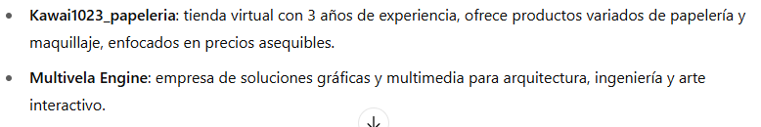
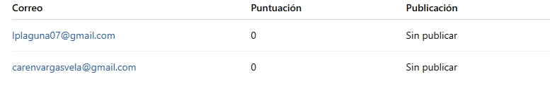
Con la información suministrada por estas dos emprendedoras, que ejercen su negocio en diferentes ciudades del país (Colombia) se realizó la siguiente consolidación de datos:
Competencia principal:
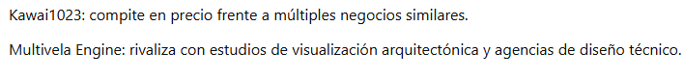
Presencia digital:
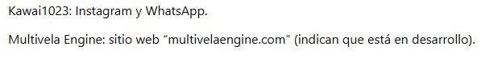
Objetivos de la herramienta digital:
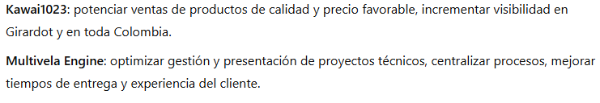

Expectativa de resultados:
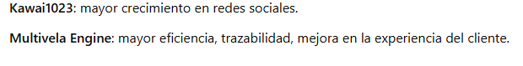
Efectividad de roles/Usuarios
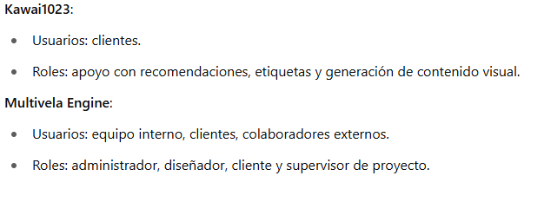
Requerimientos funcionales
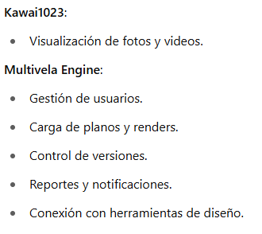
Compatibilidad de la herramienta
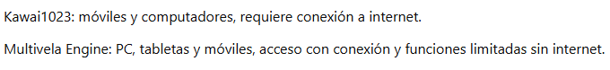
Interfaz
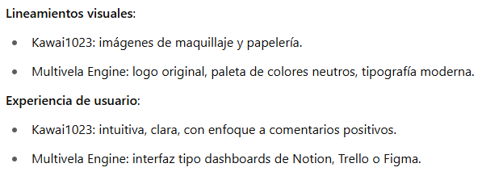
Enfoque de privacidad
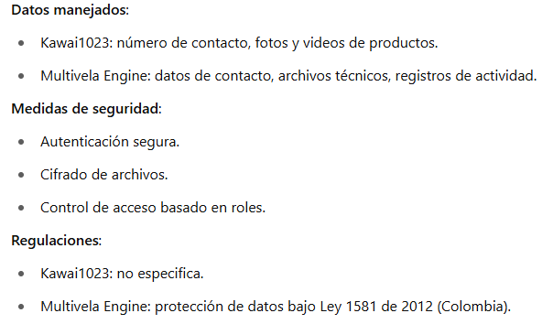

Presupuesto y mantenimiento
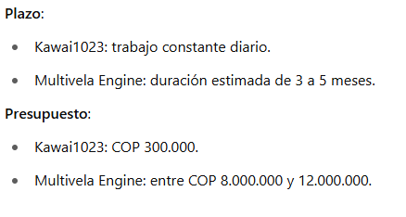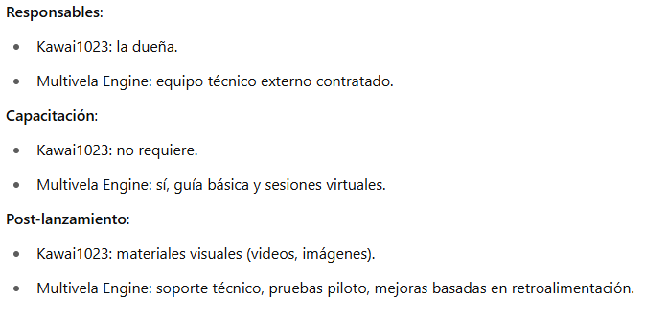

Ficha técnica de producto

Sección | Detalle
Nombre del producto o detalle (lucimakeup23) | Plataforma de comercio electrónico para venta de catálogo/productos de cuidado facial, corporal, capilar, hogar y papelería.
Versión | 1.0 (Versión inicial)
Fecha de elaboración | 20/septiembre/2025
Responsables | Cliente: Lizeth Laguna  Analista de requerimientos  Desarrolladores  Equipo QA  Administrador del sistema/infraestructura

Arquitectura

Modulo | Función | Interfaces
Módulo catalogo | Gestión de productos: nombre, descripción, imágenes, precio, stock, categoría, etiquetas, Visualización publica | Interfaz hacia el frontend; API interna para administración; acceso a base de datos.
Modulo carrito de compras | Añadir/quitar productos, modificar cantidades, mantener sesión de usuario, calcular subtotal. | Interactúa con catálogo, módulo de usuario, cálculo de impuestos/envío
Modulo impuestos/envío | Reglas de impuesto según la región; tarifas de envío según zona, peso, volumen; calculo dinámico. | Interfaz con carrito, confirmación de pedido y notificaciones
Módulo de usuario/autenticación | Registro de cliente, inicio de sesión, recuperación de contraseña, perfil, datos personales, historial de pedidos. | Seguridad, cifrados, validaciones, integración con módulo de pedidos y notificaciones
Módulo de pasarela de pagos | Integración con servicio externo de pagos; manejo de estados de pago; manejo de estados de pagos (pendiente, aprobado, rechazado) verificación; manejo de devoluciones/fallos. | API con pasarela, módulo de pedidos que recibe estado de pago
Módulo de gestión de pedidos | Crear pedido final tras pago; asignar estados (recibido, en preparación, enviado, entregado, cancelado); seguimiento; generación de comprobantes/facturas. | Interacción con pagos, notificaciones, administración.
Módulo de notificaciones | Correo electrónico o SMS: confirmación de pedido, actualización de estado, comprobante. Log para envíos. | AOPI de envío de correos/SMS; plantilla de mensajes; conexión con eventos de pedido.
Panel Administrador | Roles de administrador; funcionalidades de CRUD productos; gestión de stock; gestión de pedidos; revisión de envíos; reportes básicos de ventas, stock, configuración de tarifas de envíos/impuestos. | Interfaz web protegida; autenticación de administrador; auditoria de acciones.

1.Descripción general
Este sistema le permitirá al cliente/empresa realizar veta por catálogo a través de un comercio electrónico, donde los clientes pueden revisar los productos, agregarlos al carrito de compras, calcular impuestos/envió, pagar, recibir notificaciones, y hacer seguimiento del pedido. Además, contará con un panel administrativo que permitirá realizar gestión de productos stock, envíos y pedidos.

2.Objetivo
Permitir al cliente administrar un catálogo de productos en servicios varios (cuidado corporal, facial, capilar, elementos de hogar y papelería) gestionar servicios; manejar inventarios, pedidos, clientes; ofrecer una búsqueda y filtrado de los productos, procesar pagos y realizar reportes y notificaciones, todo lo anterior en un software con enfoque monolítico orientado a servicios, donde su mantenimiento sea unificado y un despliegue centralizado.

3.Entorno de operación
Elemento | Requisito
Plataforma/hardware servidor | Servidor web con capacidad para manejar trafico inicial de hasta n usuarios concurrentes, crecimiento planificado. CPU moderno, RAM de al menos 8-16 RAM según volumen, disco SSD con espacio suficiente.
Sistema operativo servidor | Linux(Ubuntu server/centeOs/Debian)
Base de datos | Sistema relacional (PostgreSQL/MySQL), con capacidad de respaldos, alta disponibilidad si escala.
Entorno web/Navegador cliente | Compatible con los principales navegadores modernos (Chrome, Firefox, Edge, Safari); responsive para móviles/tablets
Seguridad de red/comunicaciones | HTTPS obligatorio, certificados SSL, cifrado de datos sensibles en base de datos, protección contra ataques comunes (XSS, CSRF, SQLinjection)

4.Arquitectura técnica
Tipo de arquitectura: Monolítica orientada a servicios internos (Servicios en el mismo ejecutable, despliegue, pero separado por componentes)
Capas sugeridas:
- Capa de presentación/UI
- Capa de lógica de negocio
- Capa de acceso de datos
- Capa de servicios internos/utilitarios (manipulación de imágenes, envió de correo o notificaciones)
- Lenguaje de programación: UML
- Framework/stack técnico sugerido: soporte MVC, ORM
- Requerimientos del sistema
Hardware
Servidor para producción con: CPU de múltiples núcleos, RAM suficiente (8-16 GB mínimo)
Almacenamiento disk rápido SSD, espacio para imágenes y archivos multimedia
Backups/Almacenamiento de respaldo.
Software
Sistema operativo Linux para hosting cost-efectivo
Base de datos relacional: MySQL, PostgreSQL, SQL server.
Servidor web: Apache, Nginx, IIS
Entorno de desarrollo: Dependencias, herramientas de control de versiones
Seguridad: HTTPS/SSL, protección contra inyección, autenticación segura, políticas d contraseña, permisos

5. Requerimientos Funcionales
ID | NOMBRE | DESCRIPCION | PRIORIDAD
RF-01 | Visualizar catalogo publico | Cliente puede ver la lista de productos ordenados por categorías; búsqueda por nombre, filtro por categoría, precio… | Alta
RF-02 | Detalle del producto | Al hacer clic en la opción del producto muestra la descripción completa, imágenes, precio, stock disponible | Alta
RF-03 | Añadir/Eliminar productos al carrito | Cliente puede agregar productos al carritos, eliminar, cambiar cantidades antes del pago | Alta
RF-04 | Calculo de impuesto y envío | Antes de pagar el sistema debe calcular los impuestos según ubicación del cliente y costo de envío según reglas configuradas | Alta
RF-05 | Registro/inicio de sesión usuario | Cliente registrado con nombre, correo, contraseña, dirección, puede iniciar sesión; recuperación de contraseña. | Alta
RF-06 | Pasarela de pago | Integración segura con pagos electrónicos; confirmación de pago; manejo de fallos | Alta
RF-07 | Gestión de pedidos | Creación, seguimiento de estados, historial; generación de comprobantes. | Alta
RF-08 | Notificaciones al cliente | Enviar correo de confirmación de pedido actualizaciones de estado, factura. | Alta
RF-09 | Panel de administrador de productos | Añadir, modificar, eliminar productos y categorías; subir imágenes, controlar stock | Alta
RF-10 | Gestión de envíos/Admin. | Definir tarifas de envío, zonas; marcar pedidos como enviados; seguimiento de envío. | Media alta
RF-11 | Reportes básicos | Vetas por intervalo, productos más vendidos, stock bajo, etc. | Media

6.Alcance funcional
Funcionalidades que debe tener el sistema:
- Gestión de productos: añadir, eliminar, clasificar por categorías y subcategorías (atributos específicos de categoría.)
- Gestión de stock: Control de existencias, alertas por baja demanda, recepción de mercancía, devoluciones o cambios.
- Gestión de clientes: registro, perfil, historias de pedidos, direcciones.
- Carrito de compras: Pedidos/compras.
- Proceso de pago: Integración con pasarelas de pago locales (tarjeta, transferencia, sistema de crédito)
- Gestión de promociones: descuentos, cupones, ofertas, valor a favor.
- Gestión de envíos: Calculo de costos de envió, seguimiento.
- Dashboard/reportes: ventas, productos más vendidos, stock crítico, ingresos, clientes activos.
- Autenticación/autorización: Roles (clientes, vendedor, administrador) y permisos.
- Interfaces de usuario: Catalogo visual, filtro, búsqueda, presentación del producto con imagen y descripción con precio, composición del producto
- Gestión de medios/imágenes: Carga, almacenamiento, optimización.

7.Requisitos no funcionales

- Escalabilidad: Diseño para soportar crecimiento de usuarios y volumen de productos
- Rendimiento: El sistema debe responder en máximo 3 segundos y soportar 50 usuarios concurrentes sin degradación del servicio
- Mantenibilidad: Código limpio, modularizacion interna para facilitar los cambios, versiones actualizadas y correcciones
- Seguridad: El sistema debe usar HTTPS con certificado SSL, cifrado de contraseñas con bcrypt, autenticación JWT, y protección contra ataques XSS, CSRF e inyección SQL.
- Disponibilidad: El sistema debe contar con respaldos automáticos diarios usando MySQL Dump y tolerancia a fallos del servidor web.
- Usabilidad/experiencia de usuario: Interfaz clara, responsive y navegación intuitiva

8.Interfaz de usuario
Diseño responsivo (desktop+móvil)
Paginas: Inicio/bienvenida, catalogo por categoría y por filtro, detalle del producto (incluye descripción ¿, composición, precio, e imágenes), carrito/checkout, perfil de cliente, administrador (gestión de productos, stock, órdenes y reportes)
Formularios: registro, autenticación, recuperación de contraseña, formularios de contacto.
Integraciones externas
Pasarelas de pagos
API de envió o logística
Servicio de correo electrónico para notificaciones o confirmaciones
Servicios de almacenamiento en la nube si se maneja en volúmenes.

9.Restricciones
Todo el código en un solo despliegue
No micro-servicios hasta fases posteriores
Uso de tecnologías con las que el cliente tenga experiencia
Cumplimiento de normativa

10.Entregables
Código fuente
Documentación técnica
Manual de usuario para administración y usuarios finales
Pruebas: Funcionales, de carga estimada, y de seguridad básica
Ambiente de demostración
Cronograma
Fases sugeridas: análisis de requerimientos, diseño, desarrollo, pruebas, despliegue y mantenimiento
Versiones
Versión 1.0
11.Equipo humano
Líder/arquitecto de software
Analista de requerimientos
Desarrolladores backend/integradores
Desarrollador frontend/Diseñador UI/UX
Tester/QA
- Administrador de datos

Lista de criterio
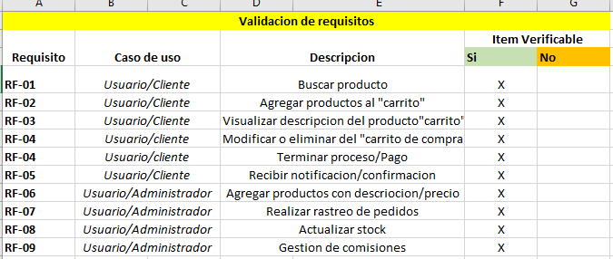
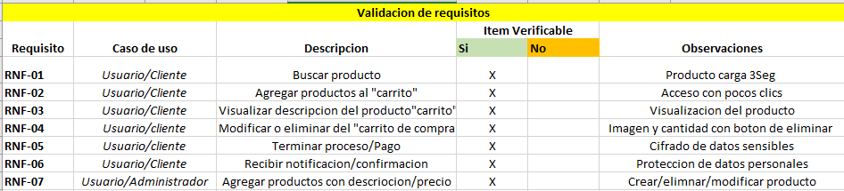

2.0 Documentación de actividades (SCRUM)

Documentación liviana y útil
Se realiza la recomendación de documentar lo necesario en un formato conciso.

2.1 Incorporación en Sprint

Historias de usuario:

- “Como usuario, quiero seleccionar una categoría del catálogo para ver los productos disponibles”
-Se deben acompañar de criterios de aceptación y si se hace necesario se debe anexar el diagrama de actividades.
-Incluir tareas técnicas como “Actualización de diagrama” y si es importante integrarlas en Definición de hecho.
-La documentación puede mantenerse en herramientas colaborativas

2.2 Recomendaciones
Usar diagramas sencillos para una comunicación rápida entre los miembros del equipo
Mantener una versión actualizada dentro del Sprint.
Evitar la sobre documentación, es necesario la claridad para el equipo.

3.0 Formato ágil.

Historia de usuario:

Exploración de catálogo por categoría
Como cliente, quiero seleccionar una categoría (maquillaje, cuidado corporal, cuidado fácil, detalles personalizados, elementos de hogar) para ver los productos disponibles.

Criterios de aceptación
- Se muestra solo los productos de la categoría escogida
- Maneja excepción si la categoría no existe
- El diagrama de flujo de actividades está disponible como guía.

Definición de listo (DoD)
Código funcional
UI responsive y sin error
Diagrama actualizado de la documentación del Sprint

4.0 Documentación ágil del flujo

Elemento | Descripción
Historia de usuario | Como usuario quiero seleccionar una categoría para ver los productos ofertados en la página y navegar entre otros productos.
Criterios de aceptación | -Se muestra solo productos de la categoría seleccionada  -Se maneja el error en la página por categoría invalida  -Se puede volver a seleccionar otra categoría  -Se pueden visualizar detalles de un producto.
Definición de DONE | Código funcional implementado y comprobado  -UI presenta catálogo de manera correcta  -Diagrama de flujo actualizado y documentado en el Sprint.

Planificación de Sprint SCRUM
Sprint | Objetivo | Historias | Duración
1 | Base de datos y catalogo | HU-01, HU-02 | 2 Semanas
2 | Carrito de compras | HU-03, HU-4, HU-05 | 2 Semanas
3 | Pagos y pedidos | HU-06, HU-07 | 2 Semanas
4 | Panel de administración | HU-09, HU-10 | 2 Semanas
5 | Contacto y pruebas | HU-08 | 2 Semanas

5.0 Diagrama de actividades UML

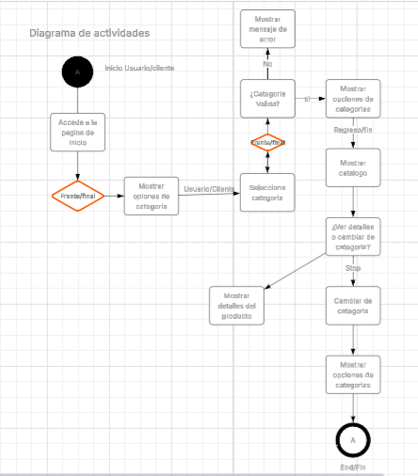
https://lucid.app/lucidchart/ffbfb037-4d11-49b2-bd14-052002cc2686/edit?viewport_loc=-250%2C17%2C2692%2C1240%2C0_0&invitationId=inv_d6a5135c-9fda-4481-930d-8addf740f72d
Descripción general

1.1Visualizacion del producto
Este sistema será una aplicación web que se permite ser accesible desde los dispositivos móviles hasta dispositivos de escritorio y se manejará por medio de una base de datos para manejar productos, pedidos y clientes.

2.2 Funcionalidades del producto
- Dividido en categorías: Maquillaje, cuidado capilar, cuidado facial, cuidado corporal, hogar, detalles personalizados, combos.
- Sistema de búsqueda
- Filtros por: Precio, categoría, o tendencias.
- Carrito de compras
- Registro para inicio de sesión de usuarios
- Administraciones (solo para la empresa o cliente)
- Validación por redes sociales.
2.3 Características de roles
- Cliente: Usuarios que exploran y compran productos
- Administrador: Gestión de productos, inventarios y pedidos

2.4 Excepciones
Óptimo para Chrome y Firefox
El sitio web debe cumplir con la Ley de Protección de Datos personales
Plataforma con idioma español.

Requisitos específicos

ID | Requisito
REQ-01 | Permitir al usuario navegar por categoría
REQ-02 | Permitir la búsqueda por categoría, nombre o precio
REQ-03 | El usuario puede agregar productos al carrito de compras
REQ-04 | El usuario puede añadir o eliminar cantidad en el producto
REQ-05 | El cliente puede proceder al pago de los productos y gestionar el pedido para la entrega final
REQ-06 | El administrador deberá añadir, eliminar o editar productos, descripciones o precios.
REQ-07 | El sitio web debe emitir un correo de confirmación del pedido gestionando guía de seguimiento
REQ-08 | El sitio web debe funcional en dispositivos móviles o de escritorio

Requisitos de interfaz
Usuario final
Administrador
Base de datos
Pasarela de pago

Requisitos de rendimiento
Tiempo máximo de carga: 3 segundos
Soporte simultaneo de 50 personas

Atributos del software
Seguridad
Usabilidad
Mantenibilidad
Portabilidad

Otros requisitos

Debe incluir enlaces para WhatsApp, tiktok, intsgram
Incluir formulario de contacto

Elemento | Como | Quiero | Para | Criterios
HU-01 | Usuario interesado | Ingresar a la página web y visualizar categorías | Elegir producto de preferencia | La página debe tener un tiempo de carga estimado de 3 segundos.
HU-02 | Usuario en búsqueda de producto especifico | Utilizar la opción de lupa | Encontrar el producto solicitado | Debe generar búsqueda del producto o similares con imagen y nombre
HU-03 | Usuario realizando búsqueda por filtro | Realizar búsqueda por filtros: precio, novedad o tendencia, categoría. | Reducir el número de resultados facilitando encontrar el producto deseado | Filtro funcional: muestra productos según la elección.
HU-04 | Usuario con interés en un producto | Visualizar los productos con detalle | El usuario conoce descripción, precio, imágenes del producto y disponibilidad. | Al elegir el producto se debe visualizar los detalles del producto
HU-05 | Usuario con elección del producto | Agrega productos al carrito | Prepara los productos para realizar la compra, revisa valores finales (incluyendo el precio del envió) | Funcionalidad del botón “Agregar el carrito” “Visualizar carrito de compras o Finalizar compra”
HU-06 | Usuario con determinación de compra | El usuario finaliza la compra usando el formulario de pago | Pago de productos de forma fácil y segura: Llena espacios obligatorios, elige forma de pago y dirección de envió. | Formulario sencillo y funcional.  Integración con pasarela de pago  Confirmación de pedido: correo, mensaje de texto.
HU-07 | Usuario registrado | Registra y crea una cuenta | Guarda datos para futuras compras y realiza visualización de historial de compras | Registro con correo y contraseña  Confirmación por email.  Accede a su cuenta
HU-08 | Usuario con problemas | Accede a contactar al negocio | Resolver duda o inquietud – PQR  Seguimiento de pedido  Cambios y devoluciones | Sección de contacto visible  Formulario funcional con contacto vía WhatsApp o Instagram
HU-09 | Administrador de LUCIMAKEUP23 | Ingreso a Panel de control | Gestionar productos, ver pedidos y actualizar o agregar productos | Ingreso para administrador  Vista de pedidos y productos
HU-10 | Administrador | Agrega nuevos productos, añade nuevas categorías | Mantener en actualización la tienda virtual | Formulario de alta con campos: nombre, descripción, precio, stock, imagen  Confirmación de publicación

Caso de uso “Buscar y ver detalles del producto”
Use case ID: UC-01
Nombre: Buscar y ver detalles del producto
Versión/Fecha:1.0-2025-14—Octubre
Autor: Cliente

1.Proposito
Permitir que un usuario del sitio web (cliente) busque un producto por palabras claves, filtro o categorías y vea los detalles del producto (descripción, precio, imágenes, stock)

2.Actores
Actor primario: Usuario cliente
Actor secundario: Sistema de catálogo/base de datos de productos

3.precondiciones
El catálogo de productos ya existe con datos cargados en el sistema
El usuario tiene acceso a la funcionalidad de búsqueda (Pagina publica)
La conexión con la base de datos está operativa

4.Postcondiciones
Después de la ejecución exitosa, el usuario ha visualizado la página de detalle del producto
No quedan efectos colaterales
Si no se encuentra el producto el sistema arroja un mensaje de “producto no encontrado”

5.Flujo principal
El usuario ingresa al sitio web
El usuario escribe palabras clave o selecciona una categoría ejemplo: papelería.
El sistema consulta el catalogo y muestra una lista de productos que cumplan con el criterio ejemplo: nombre, categoría, atributos.
El usuario selecciona uno de los productos listados
El sistema presenta la página de detalle del producto: nombre, descripción, precio, imágenes, stock disponible, características adicionales.
El usuario cierra la página o regresa al listado
Flujos alternativos

Alternativa 1: No hay coincidencia en el producto
Paso A1: si a consulta no arroja resultados, el sistema muestra un mensaje “No se encontraron resultados”
Fijo del caso de uso

Alternativa 2: Filtro invalido
Paso A2: Si el usuario introduce un filtro no valido por ejemplo un valor numérico que no corresponde, el sistema muestra un mensaje de validación, ejemplo; Ingresar un número valido.
Regreso al paso 2

Alternativa 3: Error de conexión de datos
Paso3: Si hay error en la consulta de la base de datos del sistema, se muestra un mensaje de error “no es posible procesar la consulta en este momento”
Fin del caso de uso en estado de excepción
6.Errores
Error en la base de datos
Timeout/Latencia excesiva: El sistema podría mostrar un mensaje “intente más tarde”
Usuario intenta aplicar filtro no permitido por ejemplo excluir una categoría que no existe.

7.Requisitos especiales
La búsqueda debería corresponder en un tiempo aceptable ejemplo: 2 segundos. Para que la experiencia del usuario sea satisfactoria
La consulta debe soportar filtros combinados; precio, marca, categoría.
En la página de detalle, las imágenes deben cargarse de forma progresiva o lazy load para optimizar rendimiento.

8.Relaciones con otros casos de uso
Pueda incluir un caso de validación de filtros
Puede extenderse con un caso mostrar recomendaciones cuando el usuario vea detalles, para sugerir productos similares.

9.Comentario
Si el usuario este logueado se podría mostrar también si ya añadió el producto a su lista de deseos o carrito
En dispositivos móviles, la UI podría tener variaciones.
Caso de uso 2 “Registrar/ dar de alta a un nuevo producto” (Admón.)
Use case ID: Uc-02
Nombre: Registrar nuevo producto
Versión/Fecha:1.0-22025-14-octubre
Autor: Administrador.
1.Propósito/ descripción
Permitir a un administrador del sistema ingresar un nuevo producto al catálogo, con sus datos relevantes (nombre, descripción, precio, imágenes, stock, atributos)
2.Actores
Actor primario: Administrador del catálogo (Usuario con permiso especial)
Actor secundario: sistema de gestión de catálogo/base de datos/Almacenamiento de imágenes
3.Precondiciones
El administrador ya está autenticado y autorizado (rol administrador)
La interfaz de administrador esta operática
El sistema de almacenamiento de imágenes esta accesible
4.Postcondiciones
En caso de éxito: El producto es almacenado en la base de datos con todos sus atributos, imágenes cargadas y queda disponible para la búsqueda futura
En caso de error no se crea producto parcial, se muestra mensaje de fallo, no hay inconsistencias
5.Flujo principal
1.El administrador accede al panel administrativo selecciona “agregar producto”
2.El sistema muestra el formulario de ingreso con campos como: nombre, descripción, categoría, precio, stock, atributos adicionales (color tamaño marca) imágenes.
3.El administrador completa los campos obligatorios y carga una o varias imágenes
4.El administrador hace clic en “guardar”
5.El sistema valida los datos (formatos, campos obligatorios, valores numéricos, existencia de categoría, tamaño y tipo de imágenes)
6.El sistema guarda el producto en la base de datos y almacena las imágenes (por ejemplo, en almacenamiento de archivos o servicio Cloud)
7.El sistema confirma al administrador: “Producto creado exitosamente” y muestra la ficha del nuevo producto
8.Fin del caso de uso exitoso.

Flujos alternativos
Alternativa B1: Datos inválidos
Paso 1Si algún campo obligatorio esta vacío o mal formateado, el sistema marca los campos con error y presenta mensajes de validación por ejemplo el precio no puede ser negativo
El administrador corrige los errores
Regresa al paso 3

Alternativa B2: Imagen no valida
Paso 2: Si alguna no cumple el formato o tamaño permitido, el sistema rechaza esta imagen y presenta mensaje, por ejemplo: el formato de la imagen no es permitido
El administrador puede reintentar la carga u omitir esa imagen
Regresa al paso 2

Alternativa B3: Error al persistir en base de datos
PSSO 3: Si ocurre un error al guardar los datos o las imágenes, el sistema muestra el mensaje “error al guardar el producto. Intente de nuevo”
El sistema puede hacer Rollback (descartar cambios parciales)
Fin del caso de uso en estado de excepción

6.Excepciones
Problema de conexión con la base de datos
Espacio de almacenamiento agotado
Conflicto de clave
Imagen corrupta o subida interrumpida

7.Requisitos especiales
El precio debe ser un valor decimal positivo
El stock debe ser entero mayor a 0
Las imágenes pueden tener un tamaño máximo y de tipos permitidos (JPEG, PNG)
El sistema debe garantizar que, si una imagen no se puede almacenar, no quede producto sin imágenes o en estado inconsistente
8.Relaciones con otros casos de uso
Incluye “Validar datos de producto”
Podría extenderse con “Notificar a equipo de marketing” si se desea que al crear el producto se envié un aviso automático
9. Comentarios
Se puede permitir que el Administrador edite luego datos del producto Caso UC aparte
Podría haber una funcionalidad de versión o historial de cambio de productos
En una futura interacción se podría validar automática si ese producto ya existe (evitando duplicados)
Consultando por nombre o SKU.

Caso de uso 3: “Realizar pago y confirmar pedido”
Use case ID: UC-03
Nombre: Realizar pago y confirmar pedido
Versión/Fecha:1.0-22025-14-octubre

Autor: Cliente
1.Proposito: Permitir al cliente autenticado proceder al pago de los productos del carrito, seleccionar el método de pago y recibir la confirmación de pedido
2.Actores:
Actor Primario: Cliente autenticado
Actor secundario: Pasarela de pagos (Wompi/PSE), sistema de notificaciones.

3.Precondiciones:
El cliente tiene productos en el carrito
El cliente esta autenticado en el sistema
La pasarela de pagos está operativa.

4.Poscondiciones
El pedido queda registrado en el sistema
El stock se reduce según las cantidades comparadas
El cliente recibe confirmación por correo

5.Flujo principal
El cliente accede al carrito y hace click en “Finalizar compra”
El sistema muestra el resumen del pedido con subtotal, impuestos y envió.
El cliente ingresa la dirección de entrega
El cliente selecciona el método de pago (tarjeta, PSE, Nequi)
El sistema redirige a la pasarela de pagos
La pasarela confirma el pago exitoso
El sistema crea el pedido y reduce el stock
El sistema envía correo de confirmación al cliente

6.Flujos alternativos
Pago rechazado: El sistema muestra mensaje y permite reintentar
Error de conexión: El sistema muestra mensaje “Intente más tarde”

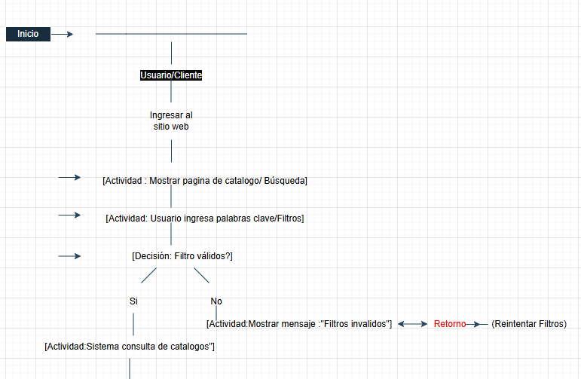
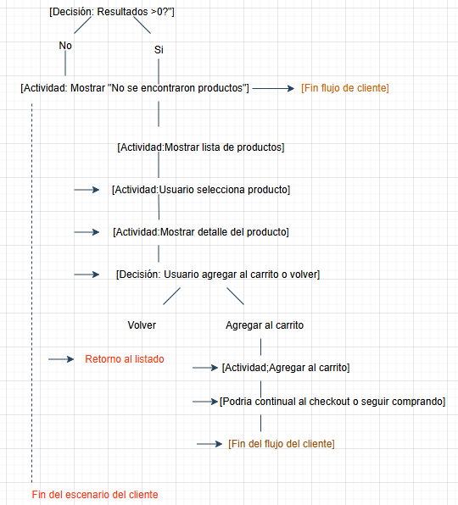
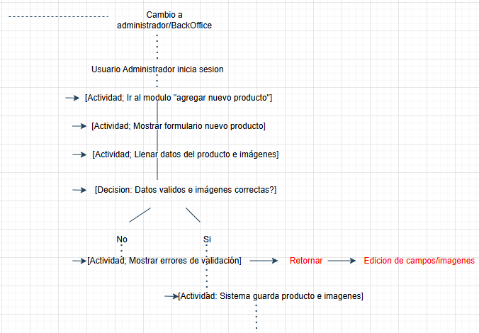
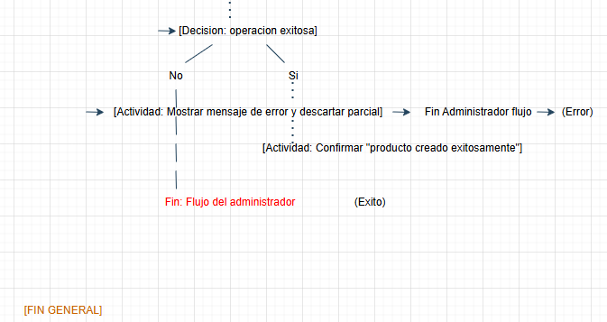

Historia de usuario 1
Como: visitante.
Quiero: buscar productos por palabra clave, categoría o filtro.
Para: encontrar rápidamente productos que me interesan en el catalogo

Criterios de aceptación
- 1.Puedo ingresar texto de búsqueda en la caja de búsqueda. Ejemplo: Cuaderno.
- 2.Puedo filtrar los resultados por categorías: papelería, hogar, cuidado personal.
- Puedo aplicar filtros adicionales (Precio, marca, color)
- El sistema devuelve una lista de productos que coinciden con los criterios
- Si o hay resultados, se muestra un mensaje claro “No se encontraron productos”
- La búsqueda responde en tiempo aceptable
- 7.Los filtros inválidos muestran mensaje de validación y no ejecutan búsqueda.

Historia de usuario 2
Como: Cliente autenticado
Quiero: agregar un producto a mi carrito
Para: Poder luego proceder al pago de los productos seleccionados

Criterios de aceptación
- 1.En la página de detalle del producto aparece el botón “agregar al carrito”
- Al hacer clic “agregar al carrito” el sistema carga agrega ese producto (y la cantidad) al carrito de usuario
- Si la cantidad solicitada supera el stock, se muestra un mensaje “No hay suficiente stock disponible”
- Se puede ver el carrito actualizado (producto agregado) con nombre, precio, cantidad, subtotal.
- El carrito persiste mientras navego por otras paginas
- 6.Su ya tenía ese producto en el carrito, al agregar de nuevo se incrementa la cantidad, respetando el stock máximo.

Historia de usuario 3
Como: Cliente autenticado
Quiero: Realizar el pago de mis productos
Para: Completar mi compra y recibir el pedido en casa

Criterios de aceptación
- El sistema muestra el resumen del pedido antes del pago
- El cliente puede elegir entre tarjeta, PSE o Nequi
- El sistema confirma el pago y genera un número de pedido
- El cliente recibe un correo de confirmación con el comprobante
- Si el pago falla, el sistema muestra error y permite reintentar

Casos de uso
Diagrama de actividades “agregar al carrito”
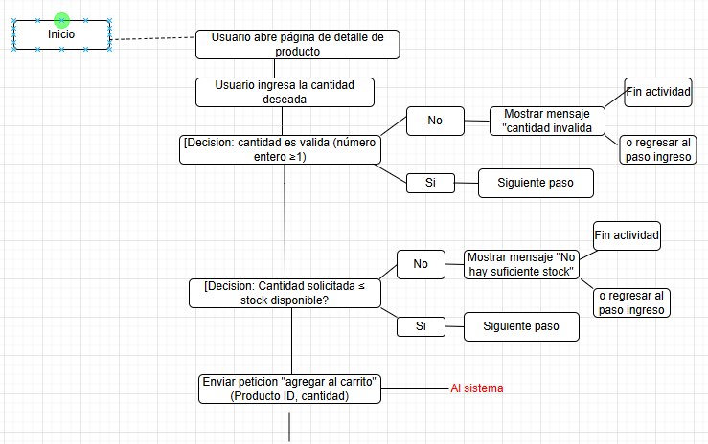
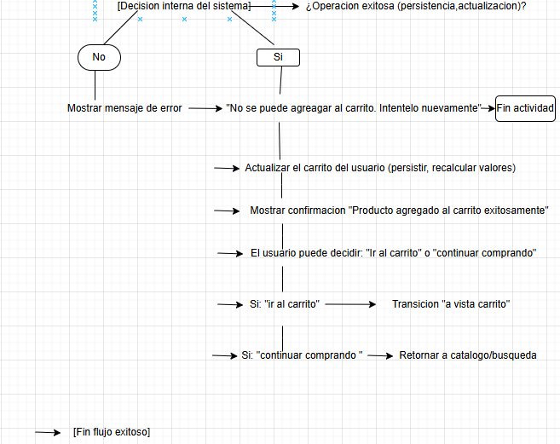
Modelo conceptual y lógico
Entidades principales

Usuario/Cliente: Nombre, correo, dirección, teléfono.
Producto: Nombre, precio, stock, descripción
Categoría: Maquillaje, cuidado corporal y facial, hogar, papelería
Pedido/Venta: Fecha, total, estado del envió
Detalle del pedido: Qué cantidad, de qué productos se llevó una compra especifica.

Relaciones

Un usuario puede realizar muchos pedidos
Un pedido puede tener muchos productos (a través de la entidad “detalles”)
Una categoría puede agrupar muchos productos

Enfoque lógico

Vamos a utilizar una base de datos Relacional (SQL) como MySQL.
Es ideal debido a que los datos (cliente, pedido, categoría, ventas) tienen una estructura fija y necesitan integridad.
Llaves primarias (PK): Como ID de los productos
Llaves Foráneas (FK: ID que une al producto con su categoría.

Modelo conceptual

Entidades y sus atributos

Entidad: CLIENTE
Atributos: ID (PK), nombre, apellido, email, teléfono, dirección.
Entidad: PRODUCTO
Atributos: ID_Producto(PK), nombre, descripción, precio, stock, ID_Categoria (FK)
Entidad: CATEGORIA.
Atributos: ID_Categoria (PK), Nombre (“papelería”, ejemplo)
Entidad: PEDIDO
Atributos: ID_Pedido (PK), fecha, total, ID_Cliente(FK)
Entidad: DETALLE_PEDIDO (esta une el pedido con un producto)
Atributos: ID_Detalle (PK), ID_Pedido (FK), ID_Producto(FK), cantidad, subtotal.

Relaciones

1.Un cliente realiza muchos pedidos (Relación 1 a muchos)
2.Una categoría tiene muchos productos (Relación 1 a muchos)
3.Un pedido contiene muchos productos (Relación Muchos a Muchos, que se resuelve con la entidad Detalle_Pedido)

Modelo conceptual

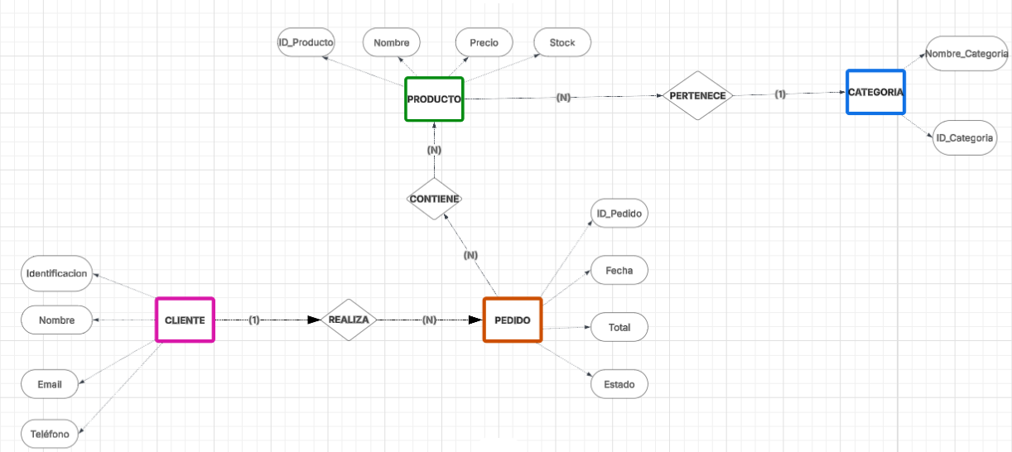

Cardinalidad

Cliente (1) --- --- (N) Pedido
*Un cliente hace muchos pedidos

Categoría (1) --- --- (N) Producto
*Una categoría tiene muchos productos

Pedido (N) --- --- (N) Producto
*Muchos pedidos pueden tener muchos productos.

Modelo lógico
Este modelo traduce las entidades conceptuales en tablas relacionales con datos específicas:
Usuario/Cliente: Id_Cliente (INT, PK, AI), nombre (VARCHAR), Email (VARCHAR, UNIQUE), Dirección (TEXT), Password_hash (VACHAR).
Producto: Id_Producto (INT, PK,AI), nombre (VACHAR), precio (DECIMAL), stock (INT), Id_Categoria (INT,FK)
Categoría: Id_Categoria (INT,PK,AI), nombre (VARCHAR)
Pedido: Id_Pedido (INT, PK, AI), Id_Cliente(INT,FK), fecha (DTETIME), Total (DECIMAL)
Detalle_Peido: Id_Detalle (INT,PK,AI), Id_Pedido (INT, FK), Id_Producto (INT,FK), Cantidad (INT), subtotal (DECIMAL).

Definición de las clases y sus componentes
Cada clase representa un objeto del mundo real

Clase: Usuario/Cliente
Atributos (Privados): Id, nombre, apellido, email, passwordhash, dirección.
Métodos (Públicos)
- Registrar (): Crea una nueva cuenta
- Autenticar (): verifica credenciales
- ActualizarPerfil (): cambia dirección o teléfono
Clase: Producto
Atributos: Id_Producto, nombre, descripción, precio, stock, categoría.
Métodos
- VerificarDisponibilidad (): Retorna verdadero si hay stock
- ActualizarPrecio(nuevoPrecio): Cambia el valor de un producto
- ReducirStock(cantidad): Resta unidades tras una venta
Clase: Categoría
Atributos: Id_Categoria, nombre, (maquillaje, hogar, etc.)
Métodos
- ListarProductos (): Muestra todos los productos vinculados
Clase: Pedido (venta)
Atributos: Id_Pedido, fecha, cliente, total, estadoEnvio
Métodos
- CalcularTotal (): suma los subtotales de los detalles
- Cambiar Estado (nuevoEstado): actualiza de “pendiente” a “enviado”
Clase: Detalle_Pedido
Atributos: producto, cantidad, subtotal.
Métodos
- CalcularSubtotal (): Multiplica cantidad por precio del producto.

Relaciones entre clases (POO)
Las relaciones definen como los objetos se conocen entre sí:

1.Asociacion Cliente –Pedido: Un cliente conoce sus pedidos. Relación 1 a muchos (1..*)
2.Agregacion Categoría-Producto: una Categoría contiene una lista de Productos. Si la categoría se elimina, el producto puede seguir existiendo de forma independiente
3.Composicion Pedido-DetallePedido: Esta relación es más fuerte, un Pedido posee sus DetallePedido. Si el pedido se elimina, los detalles desaparecen.

Normalización
Se realiza la aplicación de las reglas de normalización para descartar redundancias
1ra Forma Normal (1FN): Cada campo contiene valores atómicos
2da Formal Normal(2FN): Todos los atributos dependen de la clave primaria (El precio del producto depende de su ID, no del pedido)
3ra Forma Normal (3FN): No hay dependencias transitivas (los daos del cliente viven en su tabla y solo se referencian en el pedido)

Diccionario de datos
Define la estructura técnica de cada tabla

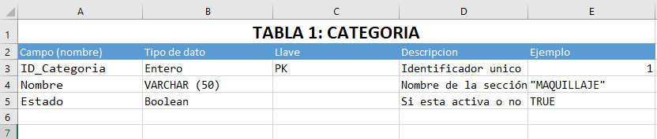

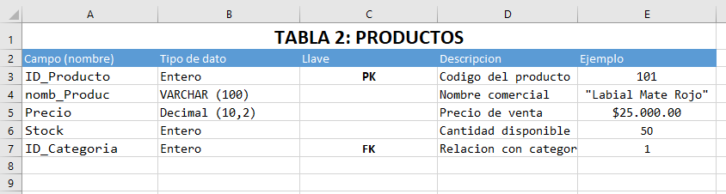
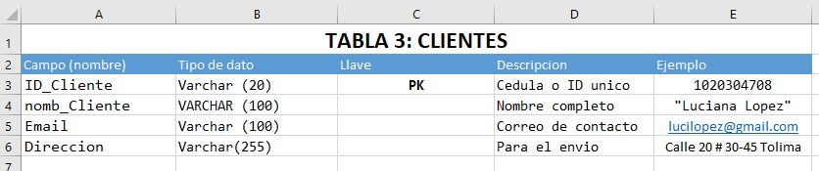
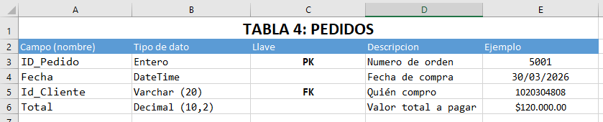
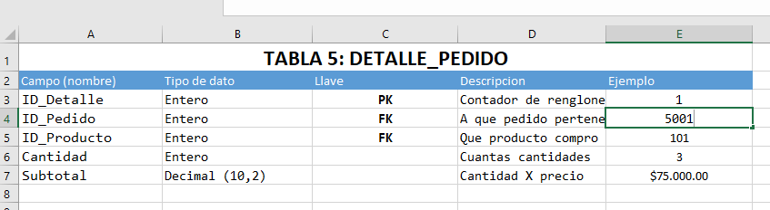
Diagrama de clases (Enfoque POO)
En programación orientada a objetos, las clases encapsulan tanto los datos (atributos) como los comportamientos (métodos)

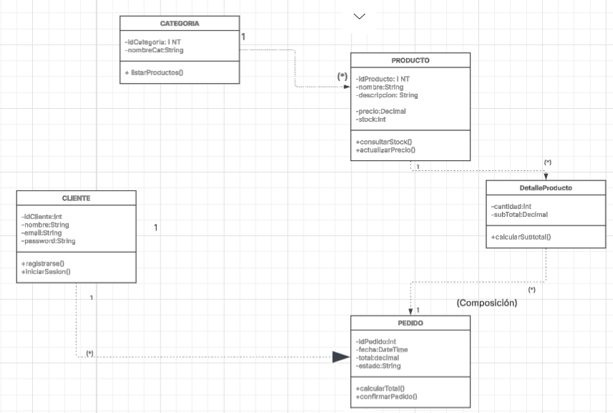
https://lucid.app/lucidchart/542dec83-6a37-4def-86b7-e340f1400981/edit?viewport_loc=-1779%2C-455%2C3975%2C1509%2C0_0&invitationId=inv_ca975a23-f0bc-4752-a9b5-f476f0b88530

Modelo Entidad-Relación (MER)

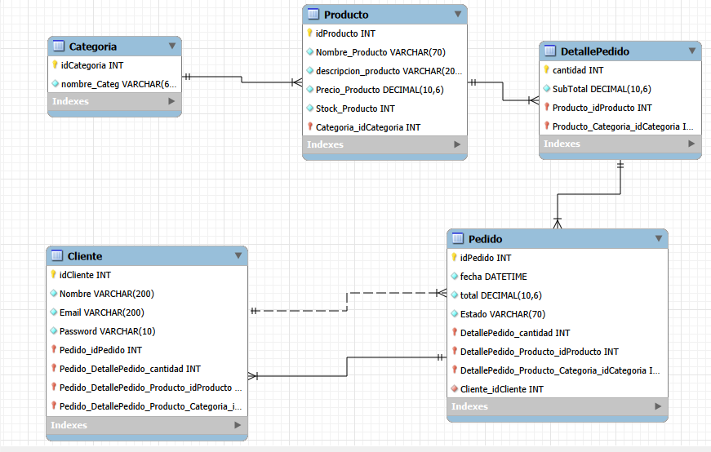

Diccionario de datos
Tabla 1: PRODUCTO
Campo | Tipo de dato | Nulo | Clave | Descripción
Id_producto | INT | No | PK | Identificador único del producto
Nombre | VARCHAR (100) | No |  | Nombre comercial del articulo
Precio | DECIMAL (10,2) | No |  | Precio unitario de venta
Stock | INT | No |  | Unidades disponibles en inventario
Id_Categoria | INT | No | FK | Relación con la tabla categoría

Tabla 2: CLIENTE
Campo | Tipo de dato | Nulo | Clave | Descripción
Id_cliente | INT | No | PK | Identificador único del cliente
Nombre | VARCHAR(100) | No |  | Nombre completo del cliente
Email | VARCHAR(100) | No | UNIQUE | Correo electrónico de contacto
Password | VARCHAR(255) | No |  | Contraseña cifrada con Bcrypt
direccion | VARCHAR(255) | Si |  | Dirección de entrega del cliente

Tabla 3: CATEGORIA
Campo | Tipo de dato | Nulo | Clave | Descripción
Id_categoria | INT | No | PK | Identificador único de la categoría
Nombre | VARCHAR(100) | No |  | Nombre de la categoría (ej: Maquillaje)
estado | BOOLEAN | No |  | Indica si la categoría está activa(TRUE/FALSE)

Tabla 4: PEDIDO
Campo | Tipo de dato | Nulo | Clave | Descripción
Id_pedido | INT | No | PK | Identificador único del pedido
Fecha | DATETIME | No |  | Fecha y hora que se realizó el pedido
Total | DECIMAL (10,2) | No |  | Valor total a pagar por el pedido
Estado | VARCHAR(50) | No |  | Estado del pedido(Recibido, enviado, entregado)
Id_Cliente | INT | No | FK | Relación con la tabla Cliente

Tabla 5: DETALLE_PEDIDO
Campo | Tipo de dato | Nulo | Clave | Descripción
Id_Detalle | INT | No | PK | Identificador único del detalle
Cantidad | INT | No |  | Número de unidades del producto comprado
Subtotal | DECIMAL(10,2) | No |  | Resultado de cantidad x precio del producto
Id_Pedido | INT | No | FK | Relación con la tabla pedido
Id_Producto | INT | No | FK | Relación con la tabla producto

Políticas de seguridad
- Integridad: uso de las claves foráneas con ON DELETE RESTRICT en MySQL para evita eliminación de categorías con producto activos
- Confidencialidad: cifrado de contraseñas mediante HASHING antes de almacenarlas en la base de datos
- Disponibilidad: Programación de respaldos automáticos diarios usando herramientas como MySQL

Conclusión
Estructurar el informe de análisis y desarrollo del proyecto de LuciMakeup permitió establecer una ruta para el desarrollo de la plataforma de comercio electrónico garantizando que cada componente este definido antes de la fase de implementación.
La selección tecnológica y la definición de entregables bajo principios de orientación na objetos aseguran un producto escalable, alineado y mantenibles con las expectativas del cliente.
La documentación técnica minimiza los riesgos del proyecto y facilita la comunicación entre los integrantes del equipo de desarrollo.

Referencias
https://lucid.app/lucidchart/542dec83-6a37-4def-86b7-e340f1400981/edit?viewport_loc=-1779%2C-455%2C3975%2C1509%2C0_0&invitationId=inv_ca975a23-f0bc-4752-a9b5-f476f0b88530
Modelo conceptual en herramienta usada Lucichart
https://zajuna.sena.edu.co/Repositorio/Titulada/institution/SENA/Tecnologia/228118_1/Contenido/OVA/CF8/index.html#/curso/tema3
https://zajuna.sena.edu.co/Repositorio/Titulada/institution/SENA/Tecnologia/228118_1/Contenido/OVA/CF8/index.html#/curso/tema4
Material de formación página web SENA (Zajuna)
https://www.lucidchart.com/pages/landing?utm_source=google&utm_medium=cpc&utm_campaign=_chart_en_tier3_mixed_search_brand_phrase_&km_CPC_CampaignId=1484560204&km_CPC_AdGroupID=60168106031&km_CPC_Keyword=%2Blucid%20%2Bchart&km_CPC_MatchType=b&km_CPC_ExtensionID=&km_CPC_Network=g&km_CPC_AdPosition=&km_CPC_Creative=442433233376&km_CPC_TargetID=kwd-311590324798&km_CPC_Country=1003668&km_CPC_Device=c&km_CPC_placement=&km_CPC_target=&gad_source=1&gad_campaignid=1484560204&gbraid=0AAAAADLdSjAuJuJIXzwLWWD52l7TU3lGe&gclid=CjwKCAjwhLPOBhBiEiwA8_wJHNZo1ib2Kx1SxIvGyDR5WIZKrw__2-wC9-eN15r4Eedq-MRCafAyYRoCFfIQAvD_BwE
Herramienta web usada para la creación del gráfico del modelo conceptual
https://www.mysql.com/products/workbench/
Herramienta utilizada para realizar el modelo ENTIDAD-RELACION (MER)

